`

G-EMS
DB Backup & Recovery

문서 이력 정보
버전 | 버전 일자 | 내용 | 작성자
1.0 | 2016/07/22 | 최초작성 | 이재진

목 차
1. 백업(Backup) 4
1.1. 백업 스크립트 실행 4
1.2. 실행결과 4
1.3. 백업파일 정보 5
2. 복구(Recovery) 6
2.1. DB 중지 6
2.2. DB 이동 6
2.3. 복구실행 7
2.4. 복구된 DB 권한주기 8
2.5. DB 재시작 8

- 백업(Backup)
  - 백업 스크립트 실행
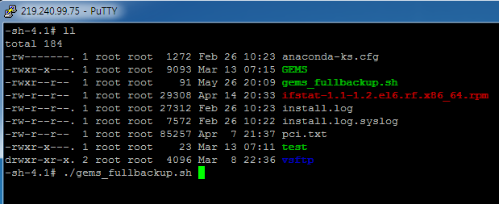

$> ./gems_fullbackup.sh

  - 실행결과
- Completed ok! 확인
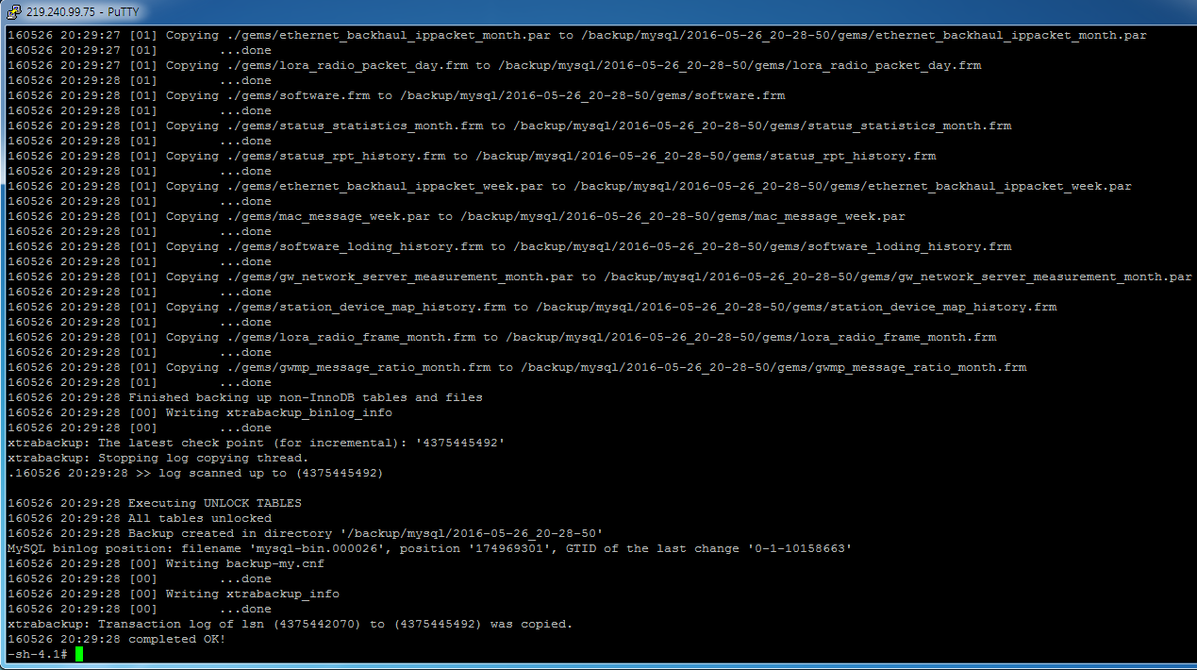

  - 백업파일 정보
- Time-stamp 백업 디렉토리 생성 확인
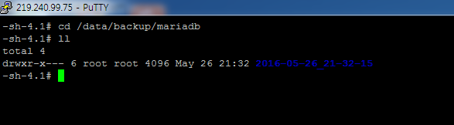

- 백업내용 확인
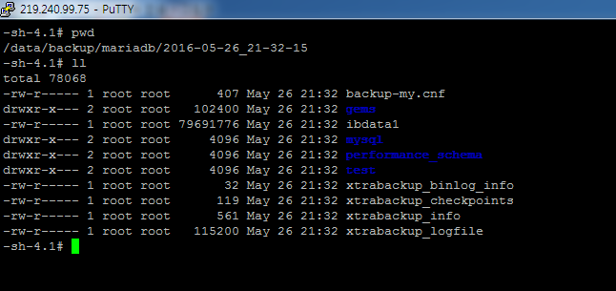

- Lsn(log sequence Number) 정보 확인
$> vi ./xtrbackup_checkpoints
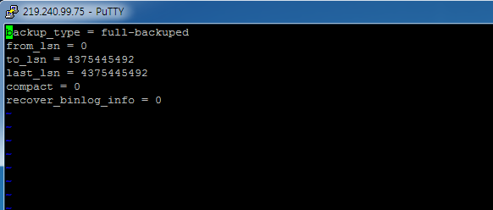

- 복구(Recovery)
  - DB 중지
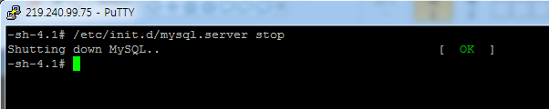

  - DB 이동
- 임시 디렉토리 생성 및 기존 db 이동
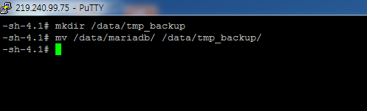

- 기존 DB 디렉토리 재생성 및 권한주기
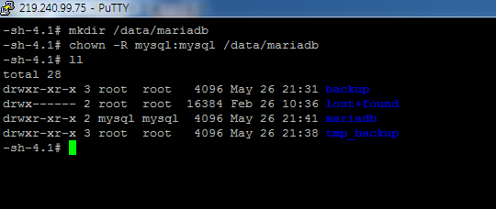

  - 복구실행
- 백업된 파일Path를 적어주고 실행
- $> innobackupex --copy-back /data/backup/mariadb/2016-05-26_21-32-15
- 실행결과 completed OK!
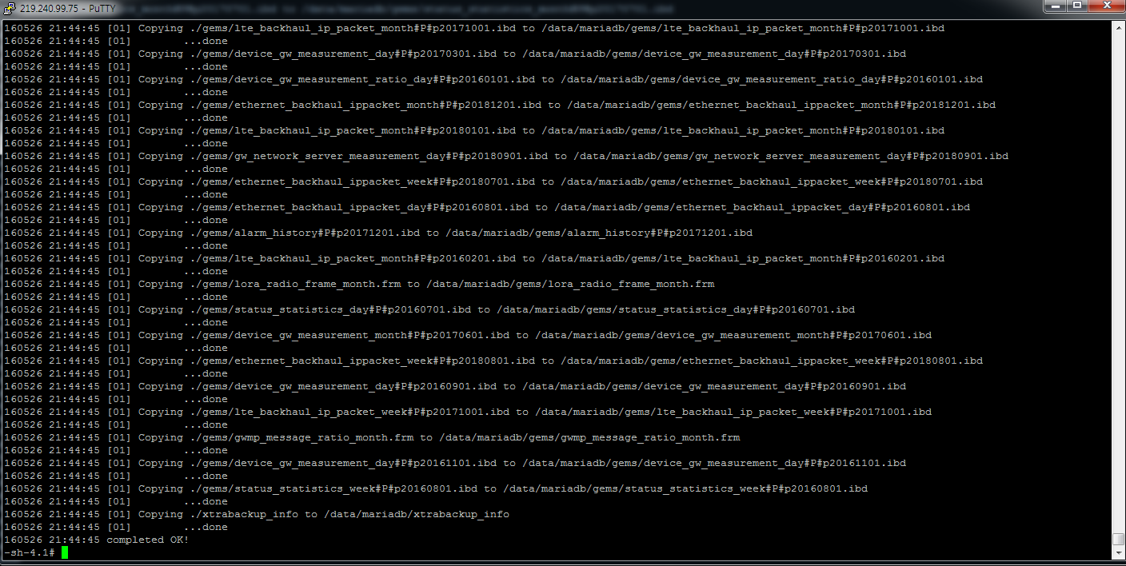
  - 복구된 DB 권한주기
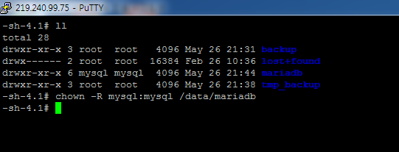

  - DB 재시작
